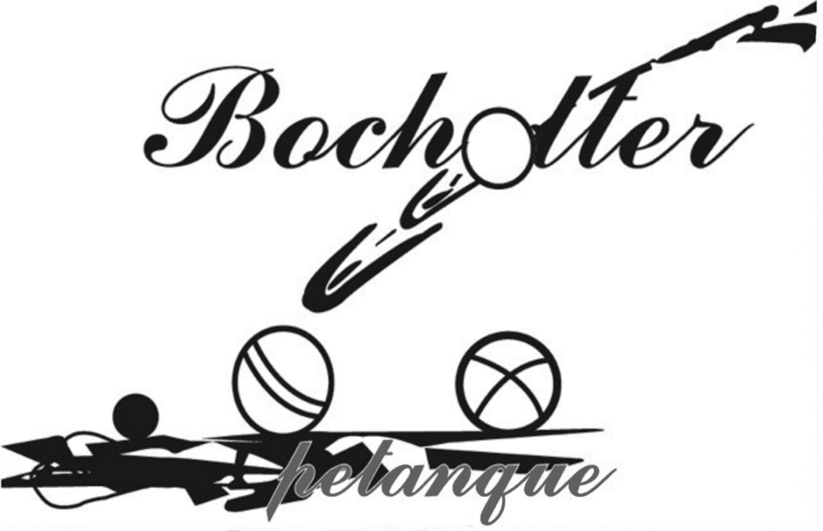
KENNISMAKINGSTORNOOI
ZATERDAG 9 JULI 2016

2 Reeksen DOUBLETTEN H-H/G
DOUBLETTEN 50+
Aanvang 13h30
Prijzen 1/3 van de deelnemers heeft prijs (geldprijs)
Inschrijving tot 13h15 5€ per persoon
Adres: PC Bocholter petanque
Eikenlaan 3950 Bocholt
Inlichtingen: Noots Christiaan 0476/363872
Christiaans.noots@telenet.be
Voorzitter Secretaris Sport PFV
Christiaan Noots De Grood Hubertus Troonbeeckx Peter

